**Laboratorio AutoRental**

# 

**ALEJANDRA MACHUCA MOLINA**

**DOCENTE**

**PEDRO FELIPE GÓMEZ BONILLA**

**CAMPUSLANDS**

**SANDBOX GRUPO T2  
RUTA MYSQL**

**TIBÚ**

**2024**

Tabla de Contenidos

**Introducción 3**

**Caso de Estudio 4**

**Planificación 4**

Construcción del Modelo Conceptual 5

Descripción 5

Relaciones y cardinalidad 5

Gráfica 7

Construcción del Modelo Lógico 7

Descripción 7

Relaciones y Cardinalidad 8

Gráfica 9

Normalización del Modelo Lógico 10

Primera Forma Normal (1FN) 10

Descripción 10

Segunda Forma Normal (2FN) 10

Descripción 10

Tercera Forma Normal (3FN) 10

Descripción 10

Construcción del Modelo Físico 11

Descripción 11

Tablas 11

Construcción del Diagrama UML 14

Descripción 14

Gráfica 17

Inserciones de Datos 18

# Introducción

Este proyecto busca crear una base de datos para el Laboratorio "AutoRenta", que permite gestionar de forma ordenada la información de sucursales, empleados, clientes, vehículos, alquileres, descuentos y tipos de vehículos. Con esta base de datos, el laboratorio podrá llevar un mejor control de su inventario y sus transacciones, optimizando sus procesos.

Este documento explica el diseño y desarrollo de la base de datos, desde el modelo conceptual hasta el físico. Además, se normaliza el modelo para evitar duplicaciones y asegurar la integridad de la información.

# Caso de Estudio

La empresa donde usted trabaja ha sido contratada para desarrollar un sistema de información para una empresa de alquiler de vehículos llamada AutoRental, y usted ha sido designado para diseñar una base de datos para ese sistema de información.

AutoRental cuenta con 5 sucursales en diferentes ciudades y se proyecta a expandirse a otras ciudades del país y cuenta con una flota propia de vehículos de diferentes tipos, modelos (año), capacidad, etc. Los clientes de AutoRental podrán alquilar un vehículo en una sucursal y entregarlo en otra sucursal. AutoRental ofrece descuentos sobre diferentes tipos de vehículos a lo largo del año. Los valores de alquiler dependen del tipo de vehículo (sedán, compacto, camioneta platón, camioneta lujo, deportivo, etc) y se cobran por días y/o semanas. Por ejemplo, si alquila un vehículo por 9 días, el valor cotizado será de 1 semana y 2 días. Si un cliente entrega el vehículo pasada la fecha de entrega contratada, se cobrarán los días adicionales con un incremento del 8%.

# Planificación

1. **Identificar Necesidades**: Primero, definimos qué información necesita el laboratorio para gestionar sucursales, empleados, clientes, vehículos, alquileres, tipo de vehículos y descuentos.
2. **Diseño Conceptual**: Luego, armamos un esquema básico con las entidades principales (como Sucursales, Empleados, Clientes, Vehículos, Alquileres, Tipo_vehículos y Descuentos, etc.) y sus relaciones. Aquí creamos un diagrama E-R para visualizar cómo se conecta todo.
3. **Diseño Lógico**: Convertimos el esquema en un diseño más detallado, definiendo las llaves primarias y foráneas para asegurar que todo esté bien relacionado.
4. **Normalización**: Aplicamos las reglas de normalización (1FN, 2FN y 3FN) para evitar datos repetidos y hacer que la base de datos sea más eficiente.
5. **Diseño Físico**: Pasamos el diseño a un SGBD como MySQL, definiendo las tablas, columnas y relaciones que se usarán en la base de datos final.

## 

## Construcción del Modelo Conceptual

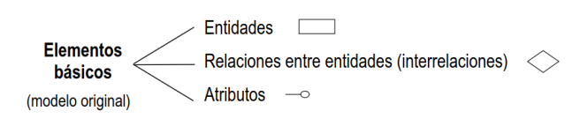

Las entidades representan los objetos de interés para el sistema, estas contienen atributos que describen sus características. Las relaciones representan las asociaciones entre las entidades (si aplica o si existe).

### **Descripción**

* **Sucursales:** id_sucursal, ubicacion, telefono_fijo, celular y correo_electronico.
* **Empleados:** Id_empleado, cedula, nombres, apellidos, ubicacion, celular, correo_electronico e id_sucursal
* **Clientes:** Id_cliente, cedula, nombres, apellidos, ubicacion, celular, correo_electronico
* **Vehiculos:** id_vehiculo, placa, referencia, modelo, puertas, capacidad, sunroof, motor, color, id_tipoV
* **Alquileres:** id_alquiler, fecha_salida, fecha_llegada, fecha_esperada_llegada, valor_cotizado, valor_pagado
* **Tipo_vehiculo:** id_tipoV, valor_alquiler_semana, valor_alquiler_dia, tipo
* **Descuentos:** id_descuento, fecha_inicio, fecha_fin, porcentaje_descuento, id_tipoV

### **Relaciones y cardinalidad**

1. **Sucursales - Empleados**

* **Relación:** “tiene” Una sucursal puede tener muchos empleados
* **Cardinalidad:** 1:N

1. **Empleados - Alquileres**

* **Relación: “**Tiene**”** Un empleado tiene muchos alquileres
* **Cardinalidad:** 1:N

1. **Vehículos - Alquileres**

* **Relación:** “Tiene” Un vehículo puede tener muchos alquileres
* **Cardinalidad:** 1:N

1. **Clientes - Alquileres**

* **Relación: “**Tiene**”** Un cliente puede tener muchos alquileres
* **Cardinalidad:** 1:N

1. **Tipo_vehiculo - Vehiculos**

* **Relación: “**Tiene**”** Un tipo_vehiculo puede tener muchos Vehiculos
* **Cardinalidad:** 1:N

1. **Tipo_vehiculo - Descuento**

* **Relación: “**Tiene**”** Un tipo_vehiculo puede tener un Descuento
* **Cardinalidad:** 1:1

### **Gráfica**

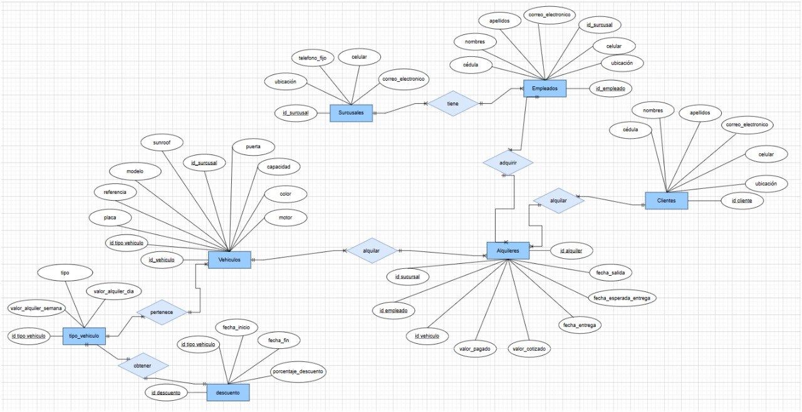

## **Construcción del Modelo Lógico**

Contiene distintas entidades dadas en el caso de estudio. Estas entidades tienen atributos que representan sus características.

### **Descripción**

1. **Sucursales:**

* Su llave principal es id_sucursal
* Sus atributos son: ubicacion, telefono_fijo, celular y correo_electronico

1. **Empleados:**

* Su llave principal esId_empleado
* Sus atributos son: cedula, nombres, apellidos, ubicacion, celular, correo_electronico
* Su llave foránea es id_sucursal

1. **Clientes:**

* Su llave principal es Id_cliente
* Sus atributos son: cedula, nombres, apellidos, ubicacion, celular, correo_electronico

1. **Vehiculos:**

* Su llave principal es id_vehiculo
* Su llave foránea es id_tipoV
* Sus atributos son: placa, referencia, modelo, puertas, capacidad, sunroof, motor, color

1. **Alquileres:**

* Su llave principal es id_alquiler
* Sus atributos son: fecha_salida, fecha_llegada, fecha_esperada_llegada, valor_cotizado, valor_pagado

1. **Tipo_vehiculo:**

* Su llave principal es id_tipoV
* Sus atributos son: valor_alquiler_semana, valor_alquiler_dia, tipo

1. **Descuentos:**

* Su llave principal es id_descuento
* Sus atributos son: fecha_inicio, fecha_fin, porcentaje_descuento
* Su llave foránea es id_tipoV

### **Relaciones y Cardinalidad**

1. **Sucursales - Empleados**

* Una sucursal puede tener muchos empleados



1. **Empleados - Alquileres**

* Un empleado tiene muchos alquileres



1. **Vehiculos - Alquileres**

* Un vehiculo puede tener muchos alquileres



1. **Clientes - Alquileres**

* Un cliente puede tener muchos alquileres



1. **Tipo_vehiculo - Vehiculos**

* Un Tipo_vehiculo puede tener muchos Vehiculos



1. **Tipo_vehiculo - Descuento**

* Un Tipo_Vehiculo puede tener un descuento



### **Gráfica**

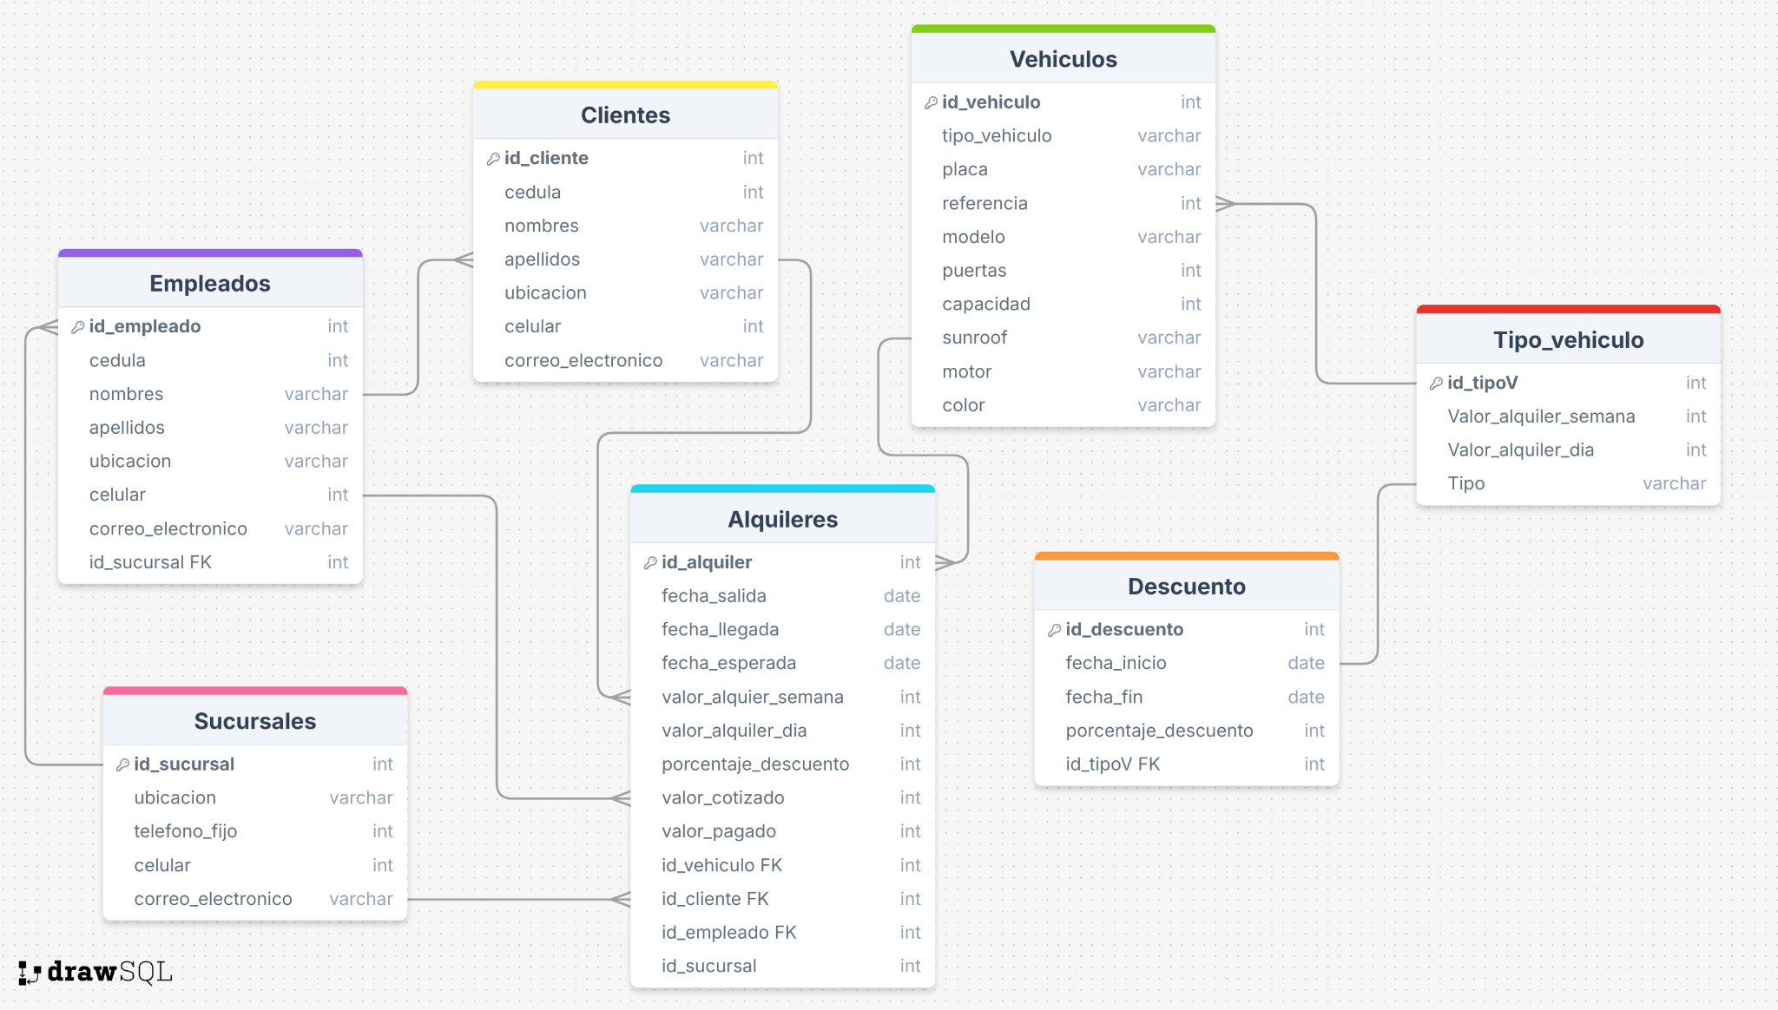

## **Normalización del Modelo Lógico**

La normalización es el proceso de organizar las tablas y relaciones en la base de datos para evitar datos repetidos y asegurar la integridad. Esto se logra aplicando tres formas normales (1FN, 2FN y 3FN), cada una con reglas que hacen que la base de datos sea más eficiente y fácil de manejar.

### **Primera Forma Normal (1FN)**

Se establece que los atributos deben ser atómicos, es decir que el número de valores que puede tomar un atributo debe limitarse a uno. Este se basa en las características del modelo relacional. Algunas de estas son que cada fila de la misma tabla debe ser única y que debe prevalecer un crecimiento vertical de los datos y no horizontal.

#### **Descripción**

La primera forma normal es el primer nivel de normalización en base de datos donde se le aplicará a las tablas de las bases de datos para garantizar una mejor organización donde se evita redundancias y asegurará la consistencia de la información.

### **Segunda Forma Normal (2FN)**

Se debe tener una clave clave principal, de preferencia simple. Cada atributo de la tabla debe depender totalmente del atributo clave. Este se basa en el concepto de dependencias funcionales.

#### **Descripción**

La segunda forma normal, es el segundo nivel de normalización en el diseño de la base de

datos que se aplicará a las tablas de una base de datos que ya cumplen con la primera forma normal y lleva a cabo la eliminación de dependencias parciales dentro de una tabla.

### **Tercera Forma Normal (3FN)**

Se basa en el concepto de dependencias transitivas. Para esto, debe estar primero en 2FN y no deben existir atributos no principales que dependan transitivamente del atributo clave.

#### **Descripción**

La tercera forma normal, es el tercer nivel de normalización en el diseño de la base de datos

que se aplicará a las tablas de una base de datos que ya cumplen con la segunda forma

normal y se enfoca en la eliminación de dependencias transitivas, evitando que un atributo no clave dependa de otro no clave.

## **Construcción del Modelo Físico**

Ya esta es la última etapa del proceso, se basa en el modelo lógico y se utiliza para implementar dicho modelo en una base de datos real. Este modelo consta de tablas, columnas y relaciones.

### **Descripción**

El modelo físico se diseñó para funcionar en MySQL, donde cada entidad se representa como una tabla compuesta por sus atributos correspondientes, organizados en columnas con tipos de datos específicos según sea necesario.

### **Tablas**

**Para crear la base de datos utilice el siguiente comando:**

CREATE DATABASE Laboratorio_T2;

**Para utilizar la base de datos ocupe el siguiente comando:**

USE Laboratorio_T2;

Comenzaremos creando las tablas junto con sus tipos de datos correspondientes. Para esto, utilicé los siguientes comandos:

1. **Creación de tabla Sucursales**

CREATE TABLE Sucursales (

id_sucursal INT PRIMARY KEY,

direccion VARCHAR(50),

ciudad VARCHAR(50),

telefono_fijo INT,

celular INT,

correo_electronico VARCHAR(50)

);

1. **Creación de tabla Empleados**

CREATE TABLE Empleados (

id_empleado INT PRIMARY KEY,

cedula INT,

nombre1 VARCHAR(60),

nombre2 VARCHAR(60),

apellido1 VARCHAR(60),

apellido2 VARCHAR(60),

direccion VARCHAR(50),

ciudad VARCHAR(50),

celular INT,

correo_electronico VARCHAR(50),

id_sucursal INT,

FOREIGN KEY (id_sucursal) REFERENCES Sucursales(id_sucursal)

);

1. **Creación de tabla Clientes**

CREATE TABLE Clientes (

id_cliente INT PRIMARY KEY,

cedula INT,

nombre1 VARCHAR(60),

nombre2 VARCHAR(60),

apellido1 VARCHAR(60),

apellido2 VARCHAR(60),

celular INT,

correo_electronico VARCHAR(50)

);

1. **Creación de tabla Tipo_vehiculo**

CREATE TABLE Tipo_vehiculo (

id_tipoV INT PRIMARY KEY,

valor_alquiler_semana INT,

valor_alquiler_dia INT,

tipo VARCHAR(55)

);

1. **Creación de tabla Vehiculos**

CREATE TABLE Vehiculos (

id_vehiculo INT PRIMARY KEY,

placa VARCHAR(50),

referencia INT,

modelo VARCHAR(50),

puertas INT,

capacidad INT,

sunroof VARCHAR(30),

motor VARCHAR(50),

color VARCHAR(40),

id_tipoV INT,

FOREIGN KEY (id_tipoV) REFERENCES Tipo_vehiculo(id_tipoV)

);

1. **Creación de tabla Alquileres**

CREATE TABLE Alquileres (

id_alquiler INT PRIMARY KEY,

fecha_salida DATE,

fecha_llegada VARCHAR(55) NULL,

fecha_esperada DATE,

valor_cotizado INT,

valor_pagado INT,

id_vehiculo INT,

id_cliente INT,

id_empleado INT,

id_sucursal INT,

FOREIGN KEY (id_vehiculo) REFERENCES Vehiculos(id_vehiculo),

FOREIGN KEY (id_cliente) REFERENCES Clientes(id_cliente),

FOREIGN KEY (id_empleado) REFERENCES Empleados(id_empleado),

FOREIGN KEY (id_sucursal) REFERENCES Sucursales(id_sucursal)

);

1. **Creación de tabla Descuentos**

CREATE TABLE Descuentos (

id_descuento INT PRIMARY KEY,

fecha_inicio DATE,

fecha_fin DATE,

porcentaje_descuento INT,

id_tipoV INT,

FOREIGN KEY (id_tipoV) REFERENCES Tipo_vehiculo(id_tipoV)

)

### **Construcción del Diagrama UML**

Se ha diseñado un diagrama UML tomando como referencia la normalización para entender mejor los diseños, la arquitectura del código y la implementación propuesta. Este enfoque nos permitirá tener una visión clara y detallada de cómo se manejan cada una de las consultas, funcionalidades y los usuarios en la base de datos.

### **Descripción**

El diagrama UML se ha diseñado con el objetivo de representar detalladamente la estructura de cada tabla y sus relaciones. Este diagrama ilustra claramente el tipo de dato correspondiente a cada atributo, así como la identificación de claves primarias (primary keys) y claves foráneas (foreign keys).

Comenzaremos creando las tablas junto con sus tipos de datos correspondientes:

1. **Tabla Sucursales**

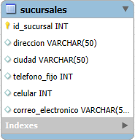

1. **Tabla Empleados**

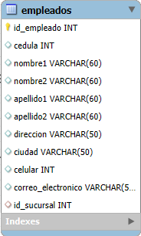

1. **Tabla Clientes**

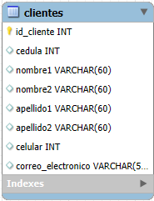

1. **Tabla Tipo_vehiculo**

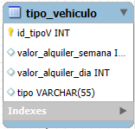

1. **Tabla Vehiculos**

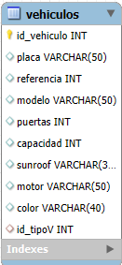

1. **Tabla Alquileres**

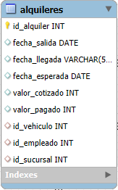

1. **Tabla Descuentos**

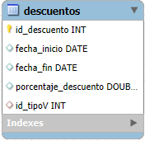

### **Gráfica**

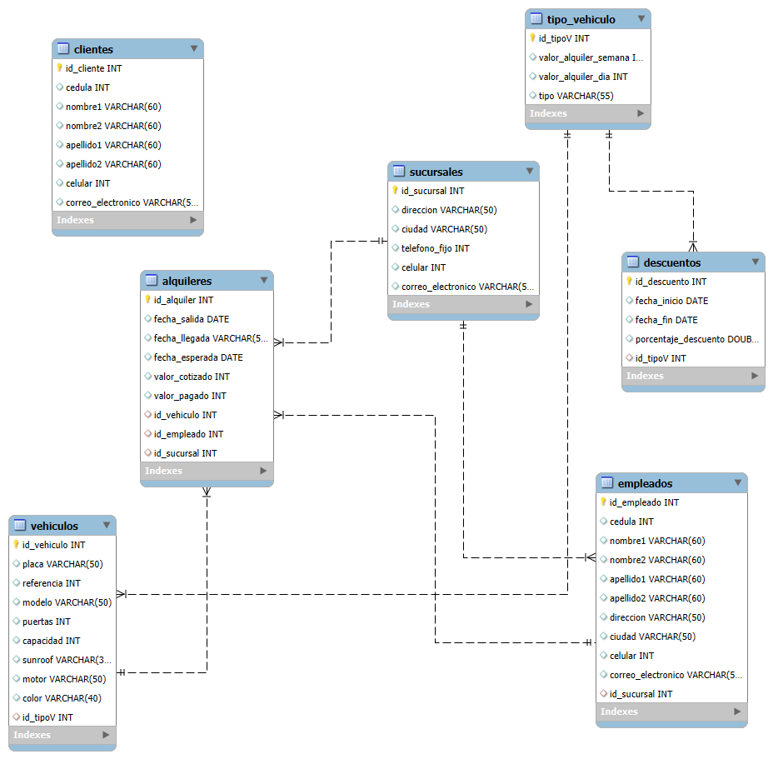

### **Inserciones de Datos**

La inserción de datos en las tablas es una parte fundamental para la prueba de operatividad.

Para insertar datos en una tabla específica, se utiliza la siguiente sintaxis:

* Empezamos colocando ‘INSERT INTO’ para especificar que le queremos añadir un valor a la tabla, siguiente a esto ponemos el nombre de la tabla a la cual le queremos ingresar los datos y por último le agregamos los valores que están creados en los anteriores modelos utilizando ‘VALUES’ y asegurándonos de que cumplan con los requisitos especificados.
* Para cada tabla creada se hizo una inserción de 100 datos, en este documento se mostrará solo 10 ejemplos de cada insert creado.

1. **Tabla Sucursales**

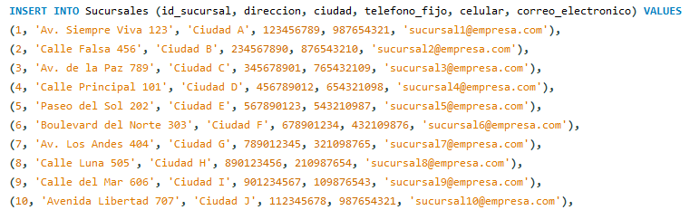

1. **Tabla Empleados**

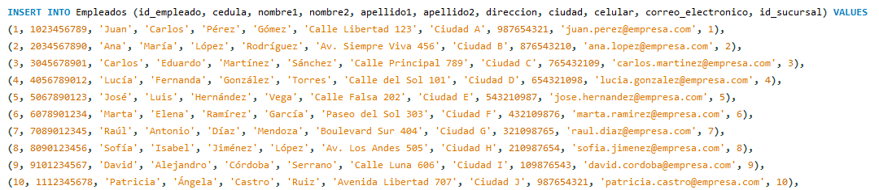

1. **Tabla Clientes**

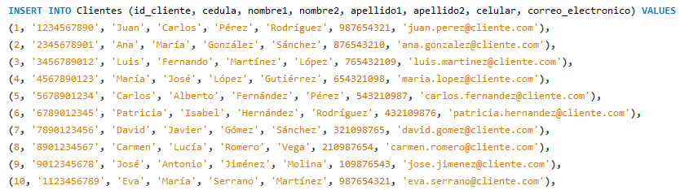

1. **Tabla Tipo_vehiculo**

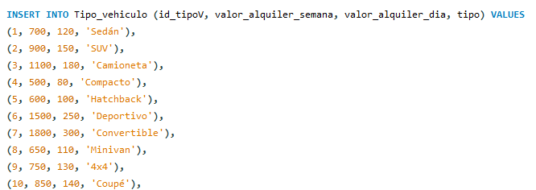

1. **Tabla Vehiculos**

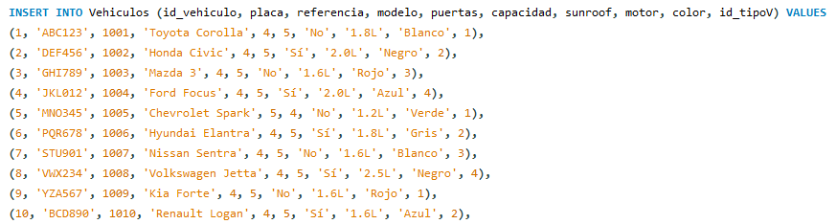

1. **Tabla Alquileres**

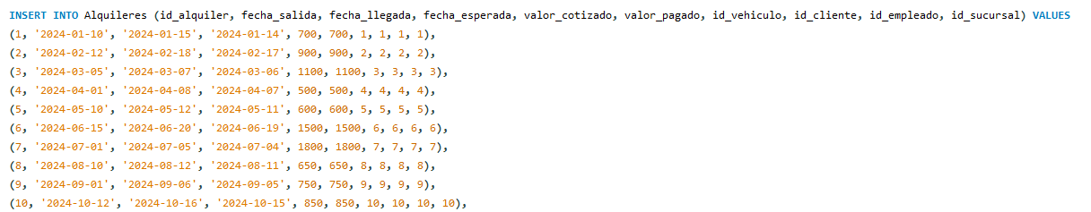

1. **Tabla Descuentos**

